常量配置表读取：

1. 策划配置表  
   
2. 客户端  
    预定义：

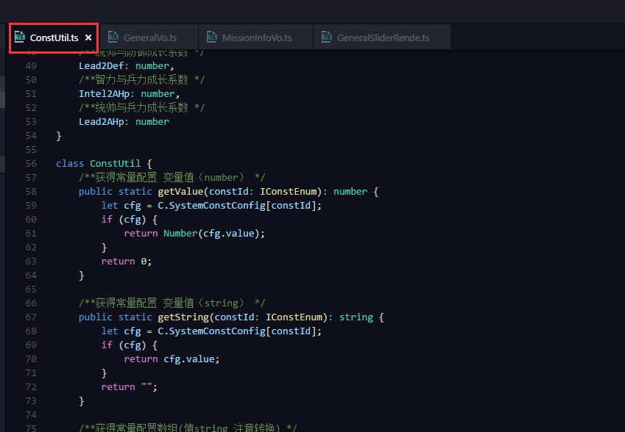

使用范例：  
